FM

Obsah:Termínová listina 2015………………………………………………………………………………………. 2
Výkony v roce 2014…(50), (100), (200 a víc), (25)….………………………………………………………3-6
rekordy plaveckého oddílu k 31. 1. 2013……………………………………………………………………… 8
Webové adresy klubů…………………………………………………………………………………………………… . 8
Nejlepší výkony podle věku ženy………………………………………………………………………………..9-10
Nejlepší výkony podle věku muži……………………………………………………………………………………11
Účastníci oficiálních závodů v r. 2014………………………………………………………………………….12-14
Účastníci Poháru ČR (oblast Morava) a mistrovství ČR……………………………………………………15
Výkony ve statistice plaveckého svazu………………………………………………………………………..16-17
Některé zahraniční weby………………………………………………………………………………………………..17
Jiné aktivity – triatlon, pětiboj a j.…………………………………………….…………………………………………17
Sjíždění Dunajce…………………………………………………………………………………….

Termínová listina 2015 (bez záruky)
(zpět)
termín | soutěž | místo | přihl. do | určeno pro
24.1. -25.1 | Brněnský tučňáček | Brno | 16.1 | 10 a méně
únor | RUNDA 3/ | CIESZYN | ? | 10 a více
1. a 2.3 | VC Opavy | Opava | 21.2 | 10 a více | ?
15.3. | Karvinský motýlkářský trojboj | Karviná | (1.3) | od nejmladších
22-23.3 | GP Bruntál v plaveckém pětiboji | Bruntál | 13.3. | 10 a více | ?
29.3 | Velká cena Olomouce (50m) | Olomouc | (12.3) | bez kategorií
4.4 | Velká cena Kopřivnice | Kopřivnice | (26.3) | 10 a více
11.4. | O mokrého Emana | Prostějov | (25.3.) | 8 až 12 | ?
19.4. | Cena osvobození Vyškova | Vyškov | ?(11.3.) | 10 a více | ?
(?) | Cena FM | Frýdek-Místek | ? | od nejmladších
(?) | O pohár Javořiny | Uherský Brod | ? | 10 až 14
1. a 2.5. | Májové Brno (50) | Brno | 22.4. | 10 až 13
(?) | Vsetínský krpec | Vsetín | ? | 9 a více
květen | RUNDA4/ | CIESZYN | ? | 10 a více
(?) | Moravskoslezská liga nejml. žactva | Kopřivnice | ? | do 9
?(8. a 9.5.) | MOPŽ | Karviná | (28.4.) | od nejmladších
24.5. | Ob. přebor ml. žactva | Vsetín | (22.5) | (9) až 11
30 a.31.5 | Obl. přebor st. žactva | Kopřivnice | (14.5.) | 12 až 14
7. a 8.6. | Let. mist.ČR st. žactva 13.14. | BRNO (50) | 12.6. | 13,14
7. a 8.6. | Let.mistr. ČR ml. žactva | Zlín | 12.6. | 12
14-15.6. | Letní pohár 11.let. žactva Morava | Prostějov | 29.5. | 11
14-15.6. | Letní pohár 10.let. žactva Morava | Kopřivnice | 29.5. | 10
17-19.6 | Olympiáda dětí a mládeže | Plzeň (50) | 29.5. | (12), 13,14
5.7. | Letní mistrovství ČR dorostu | Pardubice | 5.6. | 15 až 18
?(19.9.) | Havířovská cena v plavání | Havířov | ?(10.9) | od nejmladších
12.a13.10? | Malá cena NJ | Nový Jičín | (1.10) | od nejmladších
12.10. | Vyškovský hrošík | Vyškov | (6.10) | 10 a méně
(?) | RUNDA 1/ 2015/16 | CIESZYN | (?) | 9 a více
24.10. | Velká cena Prostějova | Prostějov | (12.10.) | 14 a méně | ?
7. a 8.11. | MOPŽ | Karviná | (28.10) | od nejmladších
(?) | VC Třince | TŘINEC | ? | od nejmladších
22.11 | Obl. přebor ml. žactva | Opava | (13.11) | (9) až 11
28-29.11 | Obl. přebor st. žactva | Karviná | (19.11) | 12 až 14
(?) | RUNDA 2/ 2015/16 | CIESZYN | ? | 9 a více
6-7.12. | Zimní mistr. ČR st. Žáků 14 | Prostějov | 4.12 | 14
6-7.12. | Zim. mistr. ČR ml. žáků 12letí | Trutnov | 27.11. | 12
6-7.12. | Zimní mistr. ČR st. Žáků 13 | Jihlava | 27.11. | 13
13-14.12 | Zim.pohár 11.let. žactva | Brno-Lesná | 4.12. | 11
13-14.12 | Zim. pohár 10.let. žactva | Třebíč | 4.12. | 10
18.12-21.12 | Zim. mistr. ČR sen. a dor. | Plzeň | 19.11. | 15 a více
(?).12 | Fego cup | Brno |  | Do 10+ (100 PZ-open) | ?

Výkony v roce 2014
 |  | 50 Volný způsob |  |  |  |  |  |  |  |  |  |  |  |  |  |  | ženy |  |  |  |  |  |  |  | datum |  |  |  |  |  |  | místo |  |  |  |  |  |  | (zpět) čas
 |  | Chlopčíková |  |  |  |  | Karla |  |  |  |  |  |  |  |  |  | 2003 |  |  |  |  |  |  |  | 22. 11. 14 |  |  |  |  |  |  | Opava |  |  |  |  |  |  | 00:31,30
 |  | Kouláková |  |  |  |  | Jana |  |  |  |  |  |  |  |  |  | 1998 |  |  |  |  |  |  |  | 06. 12. 14 |  |  |  |  |  |  | Třinec |  |  |  |  |  |  | 00:31,40
 |  | Janáčková |  |  |  |  | Vendula |  |  |  |  |  |  |  |  |  | 2002 |  |  |  |  |  |  |  | 29. 11. 14 |  |  |  |  |  |  | Karviná |  |  |  |  |  |  | 00:31,70
 |  | Ličmanová |  |  |  |  | Klára |  |  |  |  |  |  |  |  |  | 2002 |  |  |  |  |  |  |  | 06. 12. 14 |  |  |  |  |  |  | Třinec |  |  |  |  |  |  | 00:32,70
 |  | Velká |  |  |  |  | Vendula |  |  |  |  |  |  |  |  |  | 1999 |  |  |  |  |  |  |  | 08. 11. 14 |  |  |  |  |  |  | Karviná |  |  |  |  |  |  | 00:33,70
 |  | Vojtovičová |  |  |  |  | Nikol |  |  |  |  |  |  |  |  |  | 1997 |  |  |  |  |  |  |  | 08. 11. 14 |  |  |  |  |  |  | Karviná |  |  |  |  |  |  | 00:34,70
 |  | Matusíková |  |  |  |  | Michaela |  |  |  |  |  |  |  |  |  | 1998 |  |  |  |  |  |  |  | 06. 12. 14 |  |  |  |  |  |  | Třinec |  |  |  |  |  |  | 00:34,00
 |  | Mücková |  |  |  |  | Milena |  |  |  |  |  |  |  |  |  | 1999 |  |  |  |  |  |  |  | 06. 12. 14 |  |  |  |  |  |  | Třinec |  |  |  |  |  |  | 00:35,90
 |  | Fuková |  |  |  |  | Kateřina |  |  |  |  |  |  |  |  |  | 2005 |  |  |  |  |  |  |  | 1. 11. 14 |  |  |  |  |  |  | Brno |  |  |  |  |  |  | 00:36,20
 |  | Tůmová |  |  |  |  | Michaela |  |  |  |  |  |  |  |  |  | 2005 |  |  |  |  |  |  |  | 06. 12. 14 |  |  |  |  |  |  | Třinec |  |  |  |  |  |  | 00:37,50
 |  | Röschlová |  |  |  |  | Anna |  |  |  |  |  |  |  |  |  | 1999 |  |  |  |  |  |  |  | 06. 12. 14 |  |  |  |  |  |  | Třinec |  |  |  |  |  |  | 00:39,10
 |  | Dorociáková |  |  |  |  | Natálie |  |  |  |  |  |  |  |  |  | 2001 |  |  |  |  |  |  |  | 06. 12. 14 |  |  |  |  |  |  | Třinec |  |  |  |  |  |  | 00:40,80
 |  | Franková |  |  |  |  | Veronika |  |  |  |  |  |  |  |  |  | 2005 |  |  |  |  |  |  |  | 1. 11. 14 |  |  |  |  |  |  | Brno |  |  |  |  |  |  | 00:43,50
 |  | Tobolová |  |  |  |  | Šárka |  |  |  |  |  |  |  |  |  | 2004 |  |  |  |  |  |  |  | 08. 11. 14 |  |  |  |  |  |  | Karviná |  |  |  |  |  |  | 00:44,80
 |  | Blahutová |  |  |  |  | Lucie |  |  |  |  |  |  |  |  |  | 2005 |  |  |  |  |  |  |  | 06. 12. 14 |  |  |  |  |  |  | Třinec |  |  |  |  |  |  | 00:44,50
 |  | Neuwirthová |  |  |  |  | Adéla |  |  |  |  |  |  |  |  |  | 2003 |  |  |  |  |  |  |  | 06. 12. 14 |  |  |  |  |  |  | Třinec |  |  |  |  |  |  | 00:46,90
 |  | Chlopčíková |  |  |  |  | Alena |  |  |  |  |  |  |  |  |  | 2006 |  |  |  |  |  |  |  | 06. 12. 14 |  |  |  |  |  |  | Třinec |  |  |  |  |  |  | 00:47,50
 |  | Karásková |  |  |  |  | Nela |  |  |  |  |  |  |  |  |  | 2001 |  |  |  |  |  |  |  | 06. 12. 14 |  |  |  |  |  |  | Třinec |  |  |  |  |  |  | 00:48,70
 |  | Klimasová |  |  |  |  | Klára |  |  |  |  |  |  |  |  |  | 2003 |  |  |  |  |  |  |  | 06. 12. 14 |  |  |  |  |  |  | Třinec |  |  |  |  |  |  | 00:48,60
 |  | Lednická |  |  |  |  | Helena |  |  |  |  |  |  |  |  |  | 2006 |  |  |  |  |  |  |  | 1. 11. 14 |  |  |  |  |  |  | Brno |  |  |  |  |  |  | 00:49,10
 |  | Tkadlecová |  |  |  |  | Amálie |  |  |  |  |  |  |  |  |  | 2006 |  |  |  |  |  |  |  | 06. 12. 14 |  |  |  |  |  |  | Třinec |  |  |  |  |  |  | 00:54,20
 |  | Gebauerová |  |  |  |  | Nela |  |  |  |  |  |  |  |  |  | 2006 |  |  |  |  |  |  |  | 06. 12. 14 |  |  |  |  |  |  | Třinec |  |  |  |  |  |  | 01:01,20
50 VZ |  |  |  |  |  |  |  |  |  |  |  |  |  |  |  |  | muži |  |  |  |  |  |  |  |  |  |  |  |  |  |  |  |  |  |  |  |  |  | (zpět)
Kaspar |  |  |  |  |  |  | Štěpán |  |  |  |  |  |  |  |  |  | 1999 |  |  |  |  |  |  |  | 06. 12. 14 |  |  |  |  |  |  | Třinec |  |  |  |  |  |  | 00:29,50
Pajtl |  |  |  |  |  |  | Matěj |  |  |  |  |  |  |  |  |  | 2002 |  |  |  |  |  |  |  | 29. 11. 14 |  |  |  |  |  |  | Karviná |  |  |  |  |  |  | 00:29,80
Keňo |  |  |  |  |  |  | Tomáš |  |  |  |  |  |  |  |  |  | 1998 |  |  |  |  |  |  |  | 06. 12. 14 |  |  |  |  |  |  | Třinec |  |  |  |  |  |  | 00:31,90
Ličman |  |  |  |  |  |  | Šimon |  |  |  |  |  |  |  |  |  | 2000 |  |  |  |  |  |  |  | 02. 03. 14 |  |  |  |  |  |  | Opava |  |  |  |  |  |  | 00:32,45
Laník |  |  |  |  |  |  | Jakub |  |  |  |  |  |  |  |  |  | 2003 |  |  |  |  |  |  |  | 06. 12. 14 |  |  |  |  |  |  | Třinec |  |  |  |  |  |  | 00:33,00
Mrázek |  |  |  |  |  |  | Petr |  |  |  |  |  |  |  |  |  | 2003 |  |  |  |  |  |  |  | 08. 11. 14 |  |  |  |  |  |  | Karviná |  |  |  |  |  |  | 00:37,60
Jarčík |  |  |  |  |  |  | Matyáš |  |  |  |  |  |  |  |  |  | 2002 |  |  |  |  |  |  |  | 06. 12. 14 |  |  |  |  |  |  | Třinec |  |  |  |  |  |  | 00:39,00
Buřinský |  |  |  |  |  |  | Matěj |  |  |  |  |  |  |  |  |  | 2002 |  |  |  |  |  |  |  | 06. 12. 14 |  |  |  |  |  |  | Třinec |  |  |  |  |  |  | 00:41,70
Vika |  |  |  |  |  |  | Antonín |  |  |  |  |  |  |  |  |  | 2004 |  |  |  |  |  |  |  | 06. 12. 14 |  |  |  |  |  |  | Třinec |  |  |  |  |  |  | 00:45,60
Sedlář |  |  |  |  |  |  | Jan |  |  |  |  |  |  |  |  |  | 2001 |  |  |  |  |  |  |  | 06. 12. 14 |  |  |  |  |  |  | Třinec |  |  |  |  |  |  | 00:45,40
Anděle |  |  |  |  |  |  | Adam |  |  |  |  |  |  |  |  |  | 2005 |  |  |  |  |  |  |  | 06. 12. 14 |  |  |  |  |  |  | Třinec |  |  |  |  |  |  | 00:46,40
Polach |  |  |  |  |  |  | Martin |  |  |  |  |  |  |  |  |  | 2005 |  |  |  |  |  |  |  | 06. 12. 14 |  |  |  |  |  |  | Třinec |  |  |  |  |  |  | 00:47,70
Chlopčík |  |  |  |  |  |  | Samuel |  |  |  |  |  |  |  |  |  | 2005 |  |  |  |  |  |  |  | 06. 12. 14 |  |  |  |  |  |  | Třinec |  |  |  |  |  |  | 00:49,40
Saksa |  |  |  |  |  |  | Matěj |  |  |  |  |  |  |  |  |  | 2006 |  |  |  |  |  |  |  | 01. 11. 14 |  |  |  |  |  |  | Brno |  |  |  |  |  |  | 00:52,50
 |  |  | 50 Z |  |  |  |  |  |  |  |  |  |  |  |  |  |  |  |  |  |  |  |  |  | ženy |  |  |  |  |  |  |  |  |  |  |  |  | (zpět)
 |  |  | Chlopčíková |  |  |  |  |  | Karla |  |  |  |  |  |  |  | 2003 |  |  |  |  |  |  |  | 29. 11. 14 |  |  |  |  |  |  | Cieszyn |  |  |  |  |  | 00:38,67
 |  |  | Janáčková |  |  |  |  |  | Vendula |  |  |  |  |  |  |  | 2002 |  |  |  |  |  |  |  | 02. 03. 14 |  |  |  |  |  |  | Opava |  |  |  |  |  | 00:38,59
 |  |  | Matusíková |  |  |  |  |  | Michaela |  |  |  |  |  |  |  | 1998 |  |  |  |  |  |  |  | 06. 12. 14 |  |  |  |  |  |  | Třinec |  |  |  |  |  | 00:41,30
 |  |  | Röschlová |  |  |  |  |  | Anna |  |  |  |  |  |  |  | 1999 |  |  |  |  |  |  |  | 06. 12. 14 |  |  |  |  |  |  | Třinec |  |  |  |  |  | 00:43,90
 |  |  | Fuková |  |  |  |  |  | Kateřina |  |  |  |  |  |  |  | 2005 |  |  |  |  |  |  |  | 17. 05. 14 |  |  |  |  |  |  | Kopřivnice |  |  |  |  |  | 00:46,30
 |  |  | Tůmová |  |  |  |  |  | Michaela |  |  |  |  |  |  |  | 2005 |  |  |  |  |  |  |  | 06. 12. 14 |  |  |  |  |  |  | Třinec |  |  |  |  |  | 00:48,10
 |  |  | Dorociaková |  |  |  |  |  | Natálie |  |  |  |  |  |  |  | 2001 |  |  |  |  |  |  |  | 06. 12. 14 |  |  |  |  |  |  | Třinec |  |  |  |  |  | 00:50,90
 |  |  | Fránková |  |  |  |  |  | Veronika |  |  |  |  |  |  |  | 2005 |  |  |  |  |  |  |  | 06. 12. 14 |  |  |  |  |  |  | Třinec |  |  |  |  |  | 00:52,00
 |  |  | Tobolová |  |  |  |  |  | Šárka |  |  |  |  |  |  |  | 2004 |  |  |  |  |  |  |  | 08. 11. 14 |  |  |  |  |  |  | Karviná |  |  |  |  |  | 00:53,60
 |  |  | Blahutová |  |  |  |  |  | Lucie |  |  |  |  |  |  |  | 2005 |  |  |  |  |  |  |  | 08. 02. 14 |  |  |  |  |  |  | Kopřivnice |  |  |  |  |  | 00:53,10
 |  |  | Tkadlecová |  |  |  |  |  | Amálie |  |  |  |  |  |  |  | 2006 |  |  |  |  |  |  |  | 17. 05. 14 |  |  |  |  |  |  | Kopřivnice |  |  |  |  |  | 00:55,80
 |  |  | Chlopčíková |  |  |  |  |  | Alena |  |  |  |  |  |  |  | 2006 |  |  |  |  |  |  |  | 29. 11. 14 |  |  |  |  |  |  | Cieszyn |  |  |  |  |  | 00:57,94
 |  |  | Lednická |  |  |  |  |  | Helena |  |  |  |  |  |  |  | 2005 |  |  |  |  |  |  |  | 17. 05. 14 |  |  |  |  |  |  | Kopřivnice |  |  |  |  |  | 00:59,30
 |  |  | Blažková |  |  |  |  |  | Gabriela |  |  |  |  |  |  |  | 2006 |  |  |  |  |  |  |  | 06. 12. 14 |  |  |  |  |  |  | Třinec |  |  |  |  |  | 01:06,00
 |  |  |  | 50Z |  |  |  |  |  |  |  |  |  |  |  |  |  |  |  |  |  |  |  |  |  | muži |  |  |  |  |  |  |  |  |  |  |  |  |  |  | (zpět)
 |  |  |  | PAJTL |  |  |  |  |  | Matěj |  |  |  |  |  |  |  | 2002 |  |  |  |  |  |  |  | 20. 9. 14 |  |  |  |  |  |  | Havířov |  |  |  |  |  |  |  | 00:39,20
 |  |  |  | Laník |  |  |  |  |  | Jakub |  |  |  |  |  |  |  | 2003 |  |  |  |  |  |  |  | 03. 03. 14 |  |  |  |  |  |  | Opava |  |  |  |  |  |  |  | 00:47,02
 |  |  |  | Mrázek |  |  |  |  |  | Petr |  |  |  |  |  |  |  | 2003 |  |  |  |  |  |  |  | 20. 9. 14 |  |  |  |  |  |  | Havířov |  |  |  |  |  |  |  | 00:49,00
 |  |  |  | Vika |  |  |  |  |  | Antonín |  |  |  |  |  |  |  | 2004 |  |  |  |  |  |  |  | 06. 12. 14 |  |  |  |  |  |  | Třinec |  |  |  |  |  |  |  | 00:50,7
 |  |  |  | Chlopčík |  |  |  |  |  | Samuel |  |  |  |  |  |  |  | 2005 |  |  |  |  |  |  |  | 17. 05. 14 |  |  |  |  |  |  | Kopřivnice |  |  |  |  |  |  |  | 00:50,10
 |  |  |  | Saksa |  |  |  |  |  | Matěj |  |  |  |  |  |  |  | 2006 |  |  |  |  |  |  |  | 06. 12. 14 |  |  |  |  |  |  | Třinec |  |  |  |  |  |  |  | 00:55,6
 |  |  |  | 50 M |  |  |  |  |  |  |  |  |  |  |  |  |  |  |  |  |  |  |  |  |  |  |  |  |  |  |  |  |  |  |  | (zpět)
 |  |  |  | Chlopčíková |  |  |  |  |  |  | Karla |  |  |  |  | 2003 |  |  |  |  |  |  |  |  |  | 22. 11. 14 |  |  |  |  | Opava |  |  |  |  | 00:35,40
 |  |  |  | Janáčková |  |  |  |  |  |  | Vendula |  |  |  |  | 2002 |  |  |  |  |  |  |  |  |  | 02. 03. 14 |  |  |  |  | Opava |  |  |  |  | 00:37,22
 |  |  |  | Fuková |  |  |  |  |  |  | Kateřina |  |  |  |  | 2005 |  |  |  |  |  |  |  |  |  | 20. 9. 14 |  |  |  |  | Havířov |  |  |  |  | 00:43,60
 |  |  |  | Ličmanová |  |  |  |  |  |  | Klára |  |  |  |  | 2002 |  |  |  |  |  |  |  |  |  | 02. 03. 14 |  |  |  |  | Opava |  |  |  |  | 00:44,79
 |  |  |  | Mücková |  |  |  |  |  |  | Milena |  |  |  |  | 1999 |  |  |  |  |  |  |  |  |  | 21. 09. 13 |  |  |  |  | Havířov |  |  |  |  | 00:46,10
 |  |  |  | Fránková |  |  |  |  |  |  | Veronika |  |  |  |  | 2005 |  |  |  |  |  |  |  |  |  | 07. 11. 14 |  |  |  |  | Karviná |  |  |  |  | 00:50,30
 |  |  |  | Tůmová |  |  |  |  |  |  | Michaela |  |  |  |  | 2005 |  |  |  |  |  |  |  |  |  | 07. 11. 14 |  |  |  |  | Karviná |  |  |  |  | 00:52,40
 |  |  |  | Blahutová |  |  |  |  |  |  | Lucie |  |  |  |  | 2005 |  |  |  |  |  |  |  |  |  | 17. 05. 14 |  |  |  |  | Kopřivnice |  |  |  |  | 00:56,40
 |  |  |  | Chlopčíková |  |  |  |  |  |  | Alena |  |  |  |  | 2006 |  |  |  |  |  |  |  |  |  | 1. 11. 14 |  |  |  |  | Brno |  |  |  |  | 01:01,40
 |  |  |  | Tkadlecová |  |  |  |  |  |  | Amálie |  |  |  |  | 2006 |  |  |  |  |  |  |  |  |  | 17. 05. 14 |  |  |  |  | Kopřivnice |  |  |  |  | 01:09,90
 |  |  |  | 50 M |  |  |  |  |  |  |  |  |  |  |  |  |  |  |  |  |  |  |  |  |  | muži |  |  |  |  |  |  |  |  |  | (zpět)
 |  |  |  | Laník |  |  |  |  |  |  | Jakub |  |  |  |  | 2003 |  |  |  |  |  |  |  |  |  | 20. 12. 14 |  |  |  |  | Vyškov |  |  |  |  | 00:38,70
50 P |  |  |  |  |  |  |  |  |  |  |  |  |  |  |  |  |  |  |  |  |  |  |  | ženy |  |  |  |  |  |  |  |  |  |  | (zpět)
Chlopčíková |  |  |  |  | Karla |  |  |  |  |  |  |  |  |  |  |  |  |  | 2003 |  |  |  |  | 13. 12. 14 |  |  |  |  | Brno |  |  |  |  |  | 00:39,50
Janáčková |  |  |  |  | Vendula |  |  |  |  |  |  |  |  |  |  |  |  |  | 2002 |  |  |  |  | 02. 03. 14 |  |  |  |  | Opava |  |  |  |  |  | 00:41,62
LIČMANOVÁ |  |  |  |  | Klára |  |  |  |  |  |  |  |  |  |  |  |  |  | 2002 |  |  |  |  | 06. 12. 14 |  |  |  |  | Třinec |  |  |  |  |  | 00:44,20
Mücková |  |  |  |  |  |  |  | Milena |  |  |  |  |  |  |  |  |  |  | 1999 |  |  |  |  | 06. 12. 14 |  |  |  |  | Třinec |  |  |  |  |  | 00:48,50
Fuková |  |  |  |  | Kateřina |  |  |  |  |  |  |  |  |  |  |  |  |  | 2005 |  |  |  |  | 1. 11. 14 |  |  |  |  | Brno |  |  |  |  |  | 00:49,30
Blahutová |  |  |  |  | Lucie |  |  |  |  |  |  |  |  |  |  |  |  |  | 2005 |  |  |  |  | 1. 11. 14 |  |  |  |  | Brno |  |  |  |  |  | 00:53,20
Tůmová |  |  |  |  |  |  |  | Michaela |  |  |  |  |  |  |  |  |  |  | 2005 |  |  |  |  | 1. 11. 14 |  |  |  |  | Brno |  |  |  |  |  | 00:53,40
Klimasová |  |  |  |  | Klára |  |  |  |  |  |  |  |  |  |  |  |  |  | 2003 |  |  |  |  | 06. 12. 14 |  |  |  |  | Třinec |  |  |  |  |  | 00:55,00
Chlopčíková |  |  |  |  | Alena |  |  |  |  |  |  |  |  |  |  |  |  |  | 2006 |  |  |  |  | 06. 12. 14 |  |  |  |  | Třinec |  |  |  |  |  | 00:56,90
Karásková |  |  |  |  | Nela |  |  |  |  |  |  |  |  |  |  |  |  |  | 2001 |  |  |  |  | 06. 12. 14 |  |  |  |  | Třinec |  |  |  |  |  | 00:56,80
Fránková |  |  |  |  | Veronika |  |  |  |  |  |  |  |  |  |  |  |  |  | 2005 |  |  |  |  | 08. 11. 14 |  |  |  |  | Karviná |  |  |  |  |  | 00:57,10
Lednická |  |  |  |  | Helena |  |  |  |  |  |  |  |  |  |  |  |  |  | 2005 |  |  |  |  | 1. 11. 14 |  |  |  |  | Brno |  |  |  |  |  | 00:57,30
Gebauerová |  |  |  |  | Nela |  |  |  |  |  |  |  |  |  |  |  |  |  | 2006 |  |  |  |  | 06. 12. 14 |  |  |  |  | Třinec |  |  |  |  |  | 00:58,50
Kociánová |  |  |  |  | Tereza |  |  |  |  |  |  |  |  |  |  |  |  |  | 2003 |  |  |  |  | 06. 12. 14 |  |  |  |  | Třinec |  |  |  |  |  | 00:59,80
Neuwirthová |  |  |  |  |  |  |  | Adéla |  |  |  |  |  |  |  |  |  |  | 2003 |  |  |  |  | 06. 12. 14 |  |  |  |  | Třinec |  |  |  |  |  | 01:02,40
Dršťáková |  |  |  |  | Klára |  |  |  |  |  |  |  |  |  |  |  |  |  | 2003 |  |  |  |  | 06. 12. 14 |  |  |  |  | Třinec |  |  |  |  |  | 01:04,00
Blažková |  |  |  |  | Gabriela |  |  |  |  |  |  |  |  |  |  |  |  |  | 2006 |  |  |  |  | 06. 12. 14 |  |  |  |  | Třinec |  |  |  |  |  | 01:04,40
Tkadlecová |  |  |  |  |  |  |  | Amálie |  |  |  |  |  |  |  |  |  |  | 2006 |  |  |  |  | 17. 05. 14 |  |  |  |  | Kopřivnice |  |  |  |  |  | 01:08,60
Tobolová |  |  |  |  |  |  |  | Šárka |  |  |  |  |  |  |  |  |  |  | 2004 |  |  |  |  | 17. 05. 14 |  |  |  |  | Kopřivnice |  |  |  |  |  | 01:08,60
50 P |  |  |  |  |  |  |  |  |  |  |  |  |  |  |  |  |  |  |  |  |  |  |  | muži |  |  |  |  |  |  |  |  |  |  |  |  | (zpět)
Ličman |  |  |  |  | Šimon |  |  |  |  |  |  |  |  |  |  |  |  |  | 2000 |  |  |  |  | 06. 12. 14 |  |  |  | Třinec |  |  |  |  |  |  |  |  | 00:38,70
Beňo |  |  |  |  | Tomáš |  |  |  |  |  |  |  |  |  |  |  |  |  | 1998 |  |  |  |  | 06. 12. 14 |  |  |  | Třinec |  |  |  |  |  |  |  |  | 00:41,30
PAJTL |  |  |  |  | Matěj |  |  |  |  |  |  |  |  |  |  |  |  |  | 2002 |  |  |  |  | 05. 04. 14 |  |  |  | Cieszyn |  |  |  |  |  |  |  |  | 00:42,58
MRÁZEK |  |  |  |  | Petr |  |  |  |  |  |  |  |  |  |  |  |  |  | 2003 |  |  |  |  | 20. 12. 14 |  |  |  | Vyškov |  |  |  |  |  |  |  |  | 00:45,60
Jarčík |  |  |  |  | Matyáš |  |  |  |  |  |  |  |  |  |  |  |  |  | 2002 |  |  |  |  | 06. 12. 14 |  |  |  | Třinec |  |  |  |  |  |  |  |  | 00:48,90
Andrle |  |  |  |  | Adam |  |  |  |  |  |  |  |  |  |  |  |  |  | 2005 |  |  |  |  | 06. 12. 14 |  |  |  | Třinec |  |  |  |  |  |  |  |  | 00:50,40
Sedlář |  |  |  |  | Jan |  |  |  |  |  |  |  |  |  |  |  |  |  | 2001 |  |  |  |  | 06. 12. 14 |  |  |  | Třinec |  |  |  |  |  |  |  |  | 00:52,90
Saksa |  |  |  |  | Matěj |  |  |  |  |  |  |  |  |  |  |  |  |  | 2006 |  |  |  |  | 06. 12. 14 |  |  |  | Třinec |  |  |  |  |  |  |  |  | 00:52,40
Vika |  |  |  |  | Antonín |  |  |  |  |  |  |  |  |  |  |  |  |  | 2004 |  |  |  |  | 06. 12. 14 |  |  |  | Třinec |  |  |  |  |  |  |  |  | 00:56,70
Buřinský |  |  |  |  | Matěj |  |  |  |  |  |  |  |  |  |  |  |  |  | 2002 |  |  |  |  | 06. 12. 14 |  |  |  | Třinec |  |  |  |  |  |  |  |  | 00:58,40
Polach |  |  |  |  | Martin |  |  |  |  |  |  |  |  |  |  |  |  |  | 2005 |  |  |  |  | 06. 12. 14 |  |  |  | Třinec |  |  |  |  |  |  |  |  | 00:59,40
Chlopčík |  |  |  |  | Samuel |  |  |  |  |  |  |  |  |  |  |  |  |  | 2005 |  |  |  |  | 17. 05. 14 |  |  |  | Kopřivnice |  |  |  |  |  |  |  |  | 00:59,50
 | 100 PZ (zpět) |  |  |  |  |  |  |  |  |  |  |  |  |  |  |  |  |  |  |  |  |  |  | ženy
 | CHLOPČÍKOVÁ |  |  |  |  | Karla |  |  |  |  |  |  |  |  |  |  |  |  | 2003 |  |  |  |  | 06. 12. 14 |  |  |  |  |  | Brno |  |  |  |  |  |  |  |  |  | 01:19,90
 | JANÁČKOVÁ |  |  |  |  | Vendula |  |  |  |  |  |  |  |  |  |  |  |  | 2002 |  |  |  |  | 03. 05. 14 |  |  |  |  |  | Vsetín |  |  |  |  |  |  |  |  |  | 01:20,40
 | Kouláková |  |  |  |  | Jana |  |  |  |  |  |  |  |  |  |  |  |  | 1998 |  |  |  |  | 06. 12. 14 |  |  |  |  |  | Třinec |  |  |  |  |  |  |  |  |  | 01:22,40
 | LIČMANOVÁ |  |  |  |  | Klára |  |  |  |  |  |  |  |  |  |  |  |  | 2002 |  |  |  |  | 07. 11. 14 |  |  |  |  |  | Karviná |  |  |  |  |  |  |  |  |  | 01:27,80
 | Velká |  |  |  |  | Vendula |  |  |  |  |  |  |  |  |  |  |  |  | 1999 |  |  |  |  | 07. 11. 14 |  |  |  |  |  | Karviná |  |  |  |  |  |  |  |  |  | 01:30,00
 | Matusíková |  |  |  |  | Michaela |  |  |  |  |  |  |  |  |  |  |  |  | 1998 |  |  |  |  | 06. 12. 14 |  |  |  |  |  | Třinec |  |  |  |  |  |  |  |  |  | 01:34,30
 | Fuková |  |  |  |  | Kateřina |  |  |  |  |  |  |  |  |  |  |  |  | 2005 |  |  |  |  | 07. 11. 14 |  |  |  |  |  | Karviná |  |  |  |  |  |  |  |  |  | 01:39,80
 | Fránková |  |  |  |  | Veronika |  |  |  |  |  |  |  |  |  |  |  |  | 2005 |  |  |  |  | 06. 12. 14 |  |  |  |  |  | Třinec |  |  |  |  |  |  |  |  |  | 01:50,60
 | Dorociáková |  |  |  |  | Natalie |  |  |  |  |  |  |  |  |  |  |  |  | 2001 |  |  |  |  | 06. 12. 14 |  |  |  |  |  | Třinec |  |  |  |  |  |  |  |  |  | 01:50,50
 | Blahutová |  |  |  |  | Lucie |  |  |  |  |  |  |  |  |  |  |  |  | 2005 |  |  |  |  | 07. 11. 14 |  |  |  |  |  | Karviná |  |  |  |  |  |  |  |  |  | 01:52,20
 | Tůmová |  |  |  |  | Michaela |  |  |  |  |  |  |  |  |  |  |  |  | 2005 |  |  |  |  | 07. 11. 14 |  |  |  |  |  | Karviná |  |  |  |  |  |  |  |  |  | 01:52,30
 | Chlopčíková |  |  |  |  | Alena |  |  |  |  |  |  |  |  |  |  |  |  | 2006 |  |  |  |  | 06. 12. 14 |  |  |  |  |  | Třinec |  |  |  |  |  |  |  |  |  | 01:58,20
 | Tobolová |  |  |  |  | Šárka |  |  |  |  |  |  |  |  |  |  |  |  | 2004 |  |  |  |  | 03. 05. 14 |  |  |  |  |  | Vsetín |  |  |  |  |  |  |  |  |  | 02:07,90
 | 100 PZ (zpět) |  |  |  |  |  |  |  |  |  |  |  |  |  |  |  |  |  |  |  |  |  |  | muži
 | Pajtl |  |  |  |  | Matěj |  |  |  |  |  |  |  |  |  |  |  |  | 2002 |  |  |  |  | 03. 05. 14 |  |  |  |  |  | Vsetín |  |  |  |  | 01:24,70
 | Laník |  |  |  |  | Jakub |  |  |  |  |  |  |  |  |  |  |  |  | 2003 |  |  |  |  | 06. 12. 14 |  |  |  |  |  | Třinec |  |  |  |  | 01:25,7
 | Mrázek |  |  |  |  | Petr |  |  |  |  |  |  |  |  |  |  |  |  | 2003 |  |  |  |  | 07. 11. 14 |  |  |  |  |  | Karviná |  |  |  |  | 01:38,20
 | Jarčík |  |  |  |  | Matyáš |  |  |  |  |  |  |  |  |  |  |  |  | 2002 |  |  |  |  | 06. 12. 14 |  |  |  |  |  | Třinec |  |  |  |  | 01:40,8
 |  | 100 VZ (zpět) |  |  |  |  |  |  |  |  |  |  |  |  |  |  |  |  |  |  |  |  |  |  |  |  | ženy
 |  | Janáčková |  |  |  |  |  |  |  | Vendula |  |  |  |  |  |  |  |  |  |  |  | 2002 |  |  |  |  | 08. 11. 14 |  |  |  |  |  |  | Karviná |  |  |  |  |  |  |  | 01:10,70
 |  | CHLOPČÍKOVÁ |  |  |  |  |  |  |  | Karla |  |  |  |  |  |  |  |  |  |  |  | 2003 |  |  |  |  | 01. 10. 14 |  |  |  |  |  |  | Bystřice(LSKFM) |  |  |  |  |  |  |  | 01:10,97
 |  | Kouláková |  |  |  |  |  |  |  | Jana |  |  |  |  |  |  |  |  |  |  |  | 1998 |  |  |  |  | 06. 12. 14 |  |  |  |  |  |  | Třinec |  |  |  |  |  |  |  | 01:11,90
 |  | Velká |  |  |  |  |  |  |  | Vendula |  |  |  |  |  |  |  |  |  |  |  | 1999 |  |  |  |  | 08. 11. 14 |  |  |  |  |  |  | Karviná |  |  |  |  |  |  |  | 01:16,10
 |  | Ličmanová |  |  |  |  |  |  |  | Klára |  |  |  |  |  |  |  |  |  |  |  | 2002 |  |  |  |  | 01. 06. 14 |  |  |  |  |  |  | Kopřivnice |  |  |  |  |  |  |  | 01:16,90
 |  | Matusíková |  |  |  |  |  |  |  | Michaela |  |  |  |  |  |  |  |  |  |  |  | 1998 |  |  |  |  | 08. 11. 14 |  |  |  |  |  |  | Karviná |  |  |  |  |  |  |  | 01:21,10
 |  | Fuková |  |  |  |  |  |  |  | Kateřina |  |  |  |  |  |  |  |  |  |  |  | 2005 |  |  |  |  | 20. 9. 14 |  |  |  |  |  |  | Havířov |  |  |  |  |  |  |  | 01:25,80
 |  | Tůmová |  |  |  |  |  |  |  | Michaela |  |  |  |  |  |  |  |  |  |  |  | 2005 |  |  |  |  | 06. 12. 14 |  |  |  |  |  |  | Třinec |  |  |  |  |  |  |  | 01:30,80
 |  | Dorociáková |  |  |  |  |  |  |  | Natalie |  |  |  |  |  |  |  |  |  |  |  | 2001 |  |  |  |  | 10. 05. 14 |  |  |  |  |  |  | Karviná |  |  |  |  |  |  |  | 01:39,20
 |  | Kociánová |  |  |  |  |  |  |  | Tereza |  |  |  |  |  |  |  |  |  |  |  | 2003 |  |  |  |  | 06. 12. 14 |  |  |  |  |  |  | Třinec |  |  |  |  |  |  |  | 01:52,10

100 VZ (zpět) |  |  |  |  |  |  | muži
Kaspar |  | Štěpán |  | 1999 |  |  | 08. 11. 14 |  | Karviná |  | 01:06,20
Pajtl |  | Matěj |  | 2002 |  |  | 29. 11. 14 |  | Karviná |  | 01:07,30
Laník |  | Jakub |  | 2003 |  |  | 06. 12. 14 |  | Třinec |  | 01:14,80
Jarčík |  | Matyáš |  | 2002 |  |  | 10. 05. 14 |  | Karviná |  | 01:38,30
Mrázek |  | Petr |  | 2003 |  |  | 03. 05. 14 |  | Vsetín |  | 01:40,90
100 Z (zpět) |  |  |  |  |  |  |  | ženy
JANÁČKOVÁ | Vendula |  |  |  | 2002 |  |  | 29. 11. 14 |  | Karviná |  | 01:21,80
Chlopčíková | Karla |  |  |  | 2003 |  |  | 12. 04. 14 |  | Prostějov |  | 01:25,40
Ličmanová | Klára |  |  |  | 2002 |  |  | 03. 05. 14 |  | Vsetín |  | 01:33,90

100Z (zpět) |  |  | muži
PAJTL | Matěj | 2002 | 29. 11. 14 | Karviná | 01:19,10
Kaspar | Štěpán | 1999 | 08. 11. 14 | Karviná | 01:24,80
Laník | Jakub | 2003 | 03. 05. 14 | Vsetín | 01:38,50
Mrázek | Petr | 2003 | 08. 11. 14 | Karviná | 01:42,80

100 P (zpět) |  |  | ženy
JANÁČKOVÁ | Vendula | 2002 | 05. 04. 14 | Cieszyn |  |  | 01:28,53
CHLOPČÍKOVÁ | Karla | 2003 | 06. 12. 14 | Brno |  |  | 01:29,70
LIČMANOVÁ | Klára | 2002 | 01. 06. 14 | Kopřivnice |  |  | 01:39,40
Blahutová | Lucie | 2005 | 07. 11. 14 | Karviná |  |  | 01:53,40

100 P (zpět) |  |  | muži
Ličman | Šimon | 2000 | 09. 05. 14 | Karviná |  | 01:29,20
PAJTL | Matěj | 2002 | 29. 11. 14 | Karviná |  | 01:32,20
MRÁZEK | Petr | 2003 | 22. 11. 14 | Opava |  | 01:38,90
Jarčík | Matyáš | 2002 | 09. 05. 14 | Karviná |  | 01:49,60
100 M |  |  |  |  | (zpět)
Chlopčíková | Karla | 2003 | 07. 06. 14 | Zlín | 01:23,80
Fuková | Kateřina | 2005 | 22. 11. 14 | Opava | 01:51,40
Janáčková | Vendula | 2002 | 05. 04. 14 | Cieszyn | 01:24,29
100 M |  |  | muži |  | (zpět)
PAJTL | Matěj | 2002 | 03. 05. 14 | Vsetín | 01:36,80
Laník | Jakub | 2003 | 07. 06. 14 | Zlín | 01:35,80
200 OPZ |  |  | ženy |  | (zpět)
Chlopčíková | Karla | 2003 | 06. 12. 14 | Brno | 02:55,10
Janáčková | Vendula | 2002 | 10. 05. 14 | Karviná | 02:57,20
200 PZ |  |  | muži |  | (zpět)
Pajtl | Matěj | 2002 | 20. 9. 14 | Havířov | 03:05,00

200 VZ |  |  | ženy |  | (zpět)
Janáčková | Vendula | 2002 | 29. 11. 14 | Karviná | 02:38,00
Ličmanová | Klára | 2002 | 29. 11. 14 | Karviná | 02:49,70
Velká | Vendula | 1999 | 07. 11. 14 | Karviná | 02:52,30

200 VZ |  |  | muži |  | (zpět)
Kaspar | Štěpán | 1999 | 07. 11. 14 | Karviná | 02:28,60
Pajtl | Matěj | 2002 | 29. 11. 14 | Karviná | 02:32,30
Laník | Jakub | 2003 | 09. 05. 14 | Karviná | 02:51,30

200 P |  |  | ženy |  | (zpět)
Janáčková | Vendula | 2002 | 27. 09. 14 | Cieszyn | 03:17,94
Chlopčíková | Karla | 1999 | 27. 09. 14 | Cieszyn | 03:18,42
Vojtovičová | Nikol | 1997 | 08. 11. 14 | Karviná | 03:23,60
Ličmanová | Klára | 2002 | 29. 11. 14 | Karviná | 03:26,40
Klimasová |  |  | 08. 11. 14 | Karviná | 04:08,20

200 VZ |  |  | muži |  | (zpět)
Mrázek | Petr | 2003 | 06. 12. 14 | Brno | 03:36,00

200 Z |  |  | muži |  | (zpět)
Janáčková | Vendula | 2002 | 5. 4. 14 | Cieszyn | 02:54,19

200 Z |  |  | muži
Pajtl | Matěj | 2002 | 10. 05. 14 | Karviná | 03:00,30

400 VZ |  |  | muži |  | (zpět)
Pajtl | Matěj | 2002 | 07. 11. 14 | Karviná | 05:30,50
Laník | Jakub | 2003 | 07. 11. 14 | Karviná | 06:04,60

Nejmladší 25m (zpět)
25 VZ | Fuková | Apolena | 2007 | 0:23,1 | 1. 11. 2014 | Brno
25 M |  |  |  | 0:28,8 | 17. 5. 2014 | Kopřivnice
25P |  |  |  | 0:27,0 | 6. 12. 2014 | Třinec
25Z |  |  |  | 0:28,4 | 6. 12. 2014 | Třinec
25 VZ | Kišová | Karolina | 2007 | 0:25,1 | 1. 11. 2014 | Brno
25 Z |  |  |  | 0:27,9 | 6. 12. 2014 | Třinec
25 P |  |  |  | 0:32,3 | 1. 11. 2014 | Brno
25 VZ | Tobolová | Renáta | 2008 | 0:29,4 | 6. 12. 2014 | Třinec
25 Z |  |  |  | 0:31,1 | 6. 12. 2014 | Třinec
25VZ | Mrázek | Tomáš | 2007 | 0:23,4 | 6. 12. 2014 | Třinec
25P |  |  |  | 0:28,10 | 6. 12. 2014 | Třinec
25 Z |  |  |  | 0:29,6 | 17. 5. 2014 | Kopřivnice
25 VZ | Neuwirth | Ondřej | 2007 | 0:26,8 | 6. 12. 2014 | Třinec
25 P |  |  |  | 0:31,0
25 P | Franěk | Eduard | 2008 | 0:46,7 | 6. 12. 2014 | Třinec

Absolutní rekordy plaveckého oddílu k 31. 12. 2014
 | (zpět)
50 VZ | Kodajková/2012 | 00:30,50 |  | Třinec |  | Kaspar/2014 | 00:29,5 | Třinec
50Z | Kodajková/2011 | 00:38,28 |  | Cieszyn |  | Pajtl/2009 | 00:39,2 | Havířov
50P | ChlopčíkováK/2014 | 00:39,5 |  | Brno |  | Kodajek/2012 | 00:38,50 | Třinec
50M | ChlopčíkováK/2014 | 00:35,4 |  | Opava |  | Kodajek/2010 | 00:38,60 | Vsetín
100PZ | ChlopčíkováK/2014 | 01:19,9 |  | Brno |  | Kodajek/2011 | 01:21,40 | Karviná
100VZ | Kodajková/2012 | 01:08,50 |  | Cieszyn |  | Kaspar/2013 | 01:08,00 | Karviná
100Z | Janáčková/2014 | 01:21,80 |  | Karviná |  | Pajtl/2014 | 01:19,1 | Karviná
100P | Janáčková/2014 | 01:28,53 |  | Cieszyn |  | Kodajek/2012 | 01:27,50 | Karviná
100M | ChlopčíkováK/2014 | 01:23,80 |  | Zlín |  | Kodajek/2010 | 01:28,70 | Karviná
200PZ | ChlopčíkováK/2014 | 02:55,10 |  | Brno |  | Kodajek/2011 | 02:55,60 | Karviná
200VZ | Kodajková/2012 | 02:29,10 |  | Cieszyn |  | Kaspar/2014 | 02:33,30 | Karviná
200Z | Janáčková/2014 | 02:54,19 |  | Cieszyn |  | Pajtl/2014 | 03:00,30 | Karviná
200P | Janáčková/2013 | 03:17,94 |  | Cieszyn |  | Kodajek/2011 | 03:09,90 | Karviná
200M | Kodajková/2010 | 03:11,97 |  | Kopřivnice |  | Kodajek/2010 | 03:22,14 | Karviná
400VZ | Kodajková/2010 | 05:22,50 |  | Kopřivnice |  | Pajtl/2014 | 5:30,50 | Karviná
400PZ | x | x |  |  |  | X | x
800VZ | x | x |  |  |  | Kodajek/2009 | 12:40,60 | Karviná
1500VZ | x | x |  |  |  | X | x
(zpět)

Webové adresy českých a moravských klubů (zpět)
SEVERNÍ MORAVA |  |  |  | STŘEDNÍ MORAVA
Bohumín | PkBoh | www.plavanibohumin.cz |  | Holešov | TjHol
Bruntál | SjBr | www.sjbr.cz |  | Kroměříž | PSKr
Břidličná | KoBř |  |  | Mohelnice | SoMoh | http://www.plavanimohelnice.estranky.cz/
Frenštát pod Radhoštěm | TJFr | http://www.plavanifrenstat.estranky.cz/ |  | Olomouc | UnOl | http://www.plavani-olomouc.cz/
Frýdek-Místek | LSKFM | www.plavanifrydekmistek.cz |  | Prostějov | PoPro | www.swimm-pv.cz
Frýdek-Místek | POFM | www.plavanifm.cz |  | Přerov | SpPř | http://www.plavaniprerov.cz/
Havířov | SlHa | www.pkha.cz |  | Šumperk | TJŠum | http://www.plavanisumperk.cz
Jeseník | PKJes |  |  | Uherské Hradiště | SlUH | http://www.pouh.estranky.cz/
Karviná | KoKa | www.kosatkykarvina.cz |  | Uherský Brod | SpUB | www.plavani.ub.cz
Kopřivnice | Kopř | www.kvskoprivnice.cz |  | Vyškov | KPSVy | www.kpsvyskov.hys.cz
Krnov | TJKr | www.tjkr.webnode.cz |  | Zábřeh | PKZá | http://www.pkza.ic.cz/
Nový Jičín | PKNJ | www.pknj.cz |  | Zlín | Zlín | www.zlinswim.cz
Opava | KPSOp | www.kpsopava.webnode.cz |  | Zlín | ZlPK | www.zlinskyplaveckyklub.cz
Opava | SlOp | www.slezanopava.cz |  | JIŽNÍ MORAVA
Orlová | MlOr |  |  | Blansko | ASKBl | http://ask-plavani.webnode.cz
Ostrava | KPSOs | www.kpsostrava.cz |  | Boskovice | MiBo | http://www.plavaniboskovice.cz
Rožnov pod Radhoštěm | TJRo | http://www.tjroznov.eu/informace/plavani |  | Brno | FaBr | http://www.fabr.cz
Třinec | TJTŽ | plavani-trinec.cz |  | Brno | FKBr | http://www.plavem.cz
Vsetín | TJVs | www.tjvs.estranky.cz |  | Brno | KomBr | www.kometaplavani.cz
VYSOČINA (moravská část) |  |  |  | Brno | PKKBr | http://www.plavanikrokodyl.cz
Jihlava | JPK | http://www.jpkaxis.cz/ |  | Brno | PŠRBr | http://www.psrybka.cz
Třebíč | LaTřb | www.plaveckyoddiltrebic.cz |  | Brno | PVKBr | http://www.masterspvk.cz
Žďár nad Sázavou | ŽĎÁR | http://www.plavcizr.cz/ |  | Brno | UnBr
 |  |  |  | Břeclav | DeBře | http://www.delfin-breclav.cz
VÝCHODNÍ ČECHY (obvyklí účastníci na Moravě) |  |  |  | Hodonín | SnHod | http://www.plavanihodonin.cz
Česká Třebová | LoČT | http://plavcict.webnode.cz
(Hořovice) | ReHoř |  |  | Hustopeče | KouHu | http://pk-hustopece.webnode.cz/
Hradec Králové | PKHK | http://www.pkhk.estranky.cz/ |  | Kuřim | PKKu | http://www.plaveckyklubkurim.cz
(Chrudim) | PKCHr |  |  | Znojmo | TJZn | http://www.znojemskeplavani.cz
(Jičín) | DeJič |  |  | Cieszyn | Polsko | www.delfincieszyn.pl
(Náchod) | DeNá | http://www.delfinnachod.cz |  | Goczałkowice | Polsko | http://goczalkowicezdroj.pl
(Pardubice) | KVsPa |  |  | Pawlowice | Polsko | www.aquatica-pawlowice.pl
České Budějovice | KIN | www.tjkin.cz |  | Bielsko-Biala | Polsko | http://uksondraszek.pl/
Plzeň | SlPl | www.bazenslovany.cz

(zpět)

Nejlepší výkony podle věku – ženy (zpět)
věk | 50 VZ | 50Z | 50P | 50M | 100PZ
8 | Fuková K./2013  0:40,70 | ChlopčíkováK/2011  0:48,50 | ChlopčíkováK/2011  0:51,5 | Fuková K./2013  0:51,20 | ChlopčíkováK/2011  1:43,72
9 | Fuková K./2014  0:36,2 | ChlopčíkováK/2012  0:45,20 | ChlopčíkováK/2012  0:45,80 | Fuková K./2014  0:43,6 | ChlopčíkováK/2012  1:35,9
10 | ChlopčíkováK/2013 | Chlopčíková/2013 | ChlopčíkováK/2013 | Chlopčíková/2013 | ChlopčíkováK/2013
 | 32,2 | 38,94 | 41,1 | 37,9 | 01:24,16
11 | ChlopčíkováK/2014 | Chlopčíková/2014 | ChlopčíkováK/2014 | Chlopčíková/2014 | ChlopčíkováK/2014
 | 0:31,3 | 38,67 | 0:39,5 | 0:35,4 | 01:19,9
12 | Janáčková/2014 | Janáčková/2014 | Janáčková/2014 | Janáčková/2014 | Janáčková/2014
 | 0:31,7 | 0:38,59 | 0:41,62 | 0:37,22 | 1:20,4
13 | Kodajková/2010 | Kouláková/2011 | Kodajková/2010 | Kodajková/2010 | Kodajková/2010
 | 31,8 | 41,95 | 43,3 | 36,2 | 01:21,9
14 | *Kodajková/2011 | *Kodajková/2011 | Kodajková/2011 | Kodajková/2011 | Kodajková/2011
 | 31,01 | 38,28 | 45,3 | 38,3 | 01:22,6
15,16 | Kodajková/2012 | Kodajková/2013 | Vojtovičová/2012 |  | Kodajková/2012
 | 30,5 | 38,3 | 42,8 |  | 01:22,0
17a st. | Babicová/2012 | Šindlerová/2011 | Babicová/2012 | Šindlerová/2011 | Babicová/2012
 | 31,7 | 0:45,6 | 40,3 | 0:44,4 | 01:20,3
(zpět)

věk | 100VZ | 100Z | 100P | 100M | 200PZ
8
 | Fuková K./2014  1:25,80 |  | ChlopčíkováK/2012 | Fuková K./2014  1:51,4
9 |  |  | 01:44,4
10 a ml | ChlopčíkováK/2013 | ChlopčíkováK/2013 | ChlopčíkováK/2013 | ChlopčíkováK/2013 | ChlopčíkováK/2013
 | 01:17,1 | 01:32,7 | 01:32,8 | 1:28,4 | 03:04,0
11* | ChlopčíkováK/2014 | Janáčková/2013 | ChlopčíkováK/2014 | ChlopčíkováK/2014 | ChlopčíkováK/2013
 | 01:10,97 | 01:23,3 | 01:29,7 | 1:23,8 | 2:55,1
12 | Janáčková/2013 | Janáčková/2013 | Janáčková/2014 | Janáčková/2014 | Janáčková/2014
 | 01:10,7 | 01:21,8 | 01:28,53 | 01:24,29 | 2:57,2
13 | Kodajková/2010 | Velká/201 | Kodajková/2010 | Kodajková/2010
 | 01:10,3 | 1:52,35 | 01:34,0 | 01:26,5
14 | *Kodajková/2011 | *Kodajková/2011 | Kodajková/2011
 | 01:09,1 | 01:27,6 | 01:38,1
15,16 | Kodajková/2012 | Šindlerová | Vojtovičová/2012
 | 01:08,5 | 01:34,4 | 01:39,3
17a st. | Šindlerová | Šindlerová | Novotná/2012 | Šindlerová
 | 01:23,9 | 01:36,4 | 1:41,23 | 01:35,4

Věk | 200VZ | 200P | 200M | 400VZ
 |  |  |  |  | 800VZ
9 |  | ChlopčíkováK/2013
 |  | 03:47,59
10 |  | ChlopčíkováK/2013
 |  | 03:42,84
11* | Kodajková/2008 | ChlopčíkováK/2014
 | 02:54,14 | 03:18,42
12 | Kodajková/2009 | Janáčková/2014 | Kodajková/2009 | Kodajková/2009
 | 02:36,2 | 3:17,94 | 03:21,8 | 05:41,3
13 | Kodajková/2010 | Vojtovičová/2010 | Kodajková/2010 | Kodajková/2010
 | 02:31,8 | 04:20,3 | 03:12,0 | 05:26,1
14 | Kodajková/2011 | Kupcová/2010 |  | Kodajková/2011
 | 02:29,24 | 03:43,3 |  | 05:22,5
15,16 | Kodajková/2012 | Šindlerová/2010
 | 02:29,1 | 03:43,7
17a st. | Šindlerová/2010 | Vojtovičová/2014
 | 2:55,9 | 3:23,6
(zpět)

Nejlepší výkony podle věku muži (zpět)

Věk |  |  | 50 VZ |  | 50Z |  | 50P |  | 50M |  | 100PZ |  | 1500 VZ
8 |  |  | SAKSA / 2014 |  | SAKSA / 2014 |  | SAKSA / 2014
 |  |  | 0:52,5 |  | 0:55,6 |  | 0:52,4
9 |  |  | PAJTL / 2011 |  | Chlopčík S /2014 |  | Andrle/2014 |  |  |  | Laník/2012
 |  |  | 0:41,6 |  | 0:50,10 |  | 0:50,4 |  |  |  | 2:03,8
10 |  |  | KODAJEK/2009 |  | KODAJEK/2009 |  | KODAJEK/2009 |  | KODAJEK/2009 |  | KODAJEK/2009
 |  |  | 00:33,0 |  | 00:41,6 |  | 00:42,8 |  | 00:40,09 |  | 01:23,6
11* |  |  | KODAJEK/2010 |  | Pajtl/2013 |  | KODAJEK/2010 |  | KODAJEK/2010 |  | KODAJEK/2010
 |  |  | 00:31,9 |  | 0:41,99 |  | 00:41,1 |  | 00:37,4 |  | 01:24,7
12 |  |  | PAJTL / 2014 |  | Pajtl/2014 |  | KODAJEK/2011 |  | KODAJEK/2011 |  | KODAJEK/2011
 |  |  | 0:29,8 |  | 0:39,2 |  | 00:41,2 |  | 01:28,7 |  | 01:21,4
13 |  |  | KODAJEK/2012 |  | KODAJEK/2012 |  | KODAJEK/2012 |  | KODAJEK/2012 |  | KODAJEK/2012
 |  |  | 00:30,5 |  | 00:41,6 |  | 00:38,5 |  | 00:39,7 |  | 01:26,0
14 |  |  | Kaspar/2013 |  |  |  | Ličman/2014 |  |  |  | Kaspar/2013
 |  |  | 0:30,9 |  |  |  | 0:38,7 |  |  |  | 1:23,6
15,16 |  |  | Kaspar/2014 |  |  |  | Beňo/2014
 |  |  | 0:29,5 |  |  |  | 00:41,3
17a st. |  |  |  |  |  |  | JANÁK/2011
 |  |  |  |  |  |  | 00:45,0
 | věk | 100VZ |  | 100Z |  | 100P |  | 100M |  | 200PZ |  | 400PZ
 | 10 a ml | KODAJEK/2009 |  | KODAJEK/2009 |  | KODAJEK/2009 |  | KODAJEK/2009 |  | KODAJEK/2009
 |  | 01:12,3 |  | 01:32,7 |  | 01:34,1 |  | 01:34,4 |  | 03:09,0
 | 11* | KODAJEK/2010 |  | Pajtl/2013 |  | KODAJEK/2010 |  | KODAJEK/2010 |  | KODAJEK/2010
 |  | 01:10,9 |  | 1:27,0 |  | 01:29,5 |  | 01:27,3 |  | 03:07,5
 | 12 | Pajtl/2014 |  | Pajtl/2014 |  | KODAJEK/2011 |  | KODAJEK/2011 |  | KODAJEK/2011
 |  | 1:06,41 |  | 1:19,1 |  | 01:28,0 |  | 1:28,7 |  | 02:55,6
 | 13 | Kaspar/2012 |  |  |  | KODAJEK/2012 |  | KODAJEK/2012
 |  | 01:09,6 |  |  |  | 01:28,0 |  | 01:27,5
 | 14 | Kaspar/2012 |  |  |  | Ličman/2014
 |  | 01:08,0 |  |  |  | 1:29,2
 | 15,16 | Kaspar/2012 |  | Kaspar/2012 |  | JANÁK/2010
 |  | 01:06,20 |  | 01:24,8 |  | 01:35,2
 | 17a st. |  |  |  |  | JANÁK/2011
 |  |  |  |  |  | 01:35,8
(zpět)
věk | 200VZ | 200Z | 200P | 200M | 400VZ | 800VZ
10 a ml | KODAJEK/2009 |  | PAJTL/2012 |  | KODAJEK/2009 | KODAJEK/2009
 | 02:45,2 |  | 03:47,9 |  | 06:21,4 | 12:40,6
11* | Pajtl/2013 | PAJTL/2013 | KODAJEK/2010 | KODAJEK/2010 | PAJTL/2013
 | 2:42,7 | 3:13,39 | 03:12,2 | 03:22,1 | 5:44,0
12 | Pajtl/2014 | PAJTL/2013 | KODAJEK/2011 |  | PAJTL/2013
 | 2:32,3 | 3:00,3 | 03:09,9 |  | 5:30,5
13 | KASPAR/2012 |  | KODAJEK/2012
 | 02:43,8 |  | 03:11,6
14
15,16 | KASPAR/2014 |  | JANÁK/2010
 | 02:28,6 |  | 03:31,3
17a st.

ÚČASTNÍCI PŘEBORŮ A OFICIALNÍCH ZÁVODŮ v r. 2014 (zpět)

Vojtovičová Nikola | 97 | MOPŽp Karviná,
Matusíková Michaela | 98 | MOPŽp Karviná,
Kouláková  Jana | 98 | MOPŽp Karviná,
Kaspar Štěpán | 99 | MOPŽj Karviná, MOPŽp Karviná,
Velká Vendula | 99 | MOPŽp Karviná,
Janíček Petr | 00 | MOPŽj Karviná
Ličman Šimon | 00 | VC města Opavy, MOPŽj Karviná, MOPŽp Karviná,
(zpět)
Dorociáková Natalie | 01 | MOPŽj Karviná
Janáčková Vendula | 02 | VC města Opavy,Puchar Delfin Cieszyn +Runda III, Velká cena Vyškova, Valašský krpec Vsetín, MOPŽjKarviná, Havířovská cena v plavání, Oblastní přebor 12letých Karviná, MOPŽp Karviná,
Ličmanová Klára | 02 | VC města Opavy, Valašský krpec Vsetín, MOPŽj Karviná, Oblastní přebor 12letých Karviná, MOPŽp Karviná,
Pajtl Matěj | 02 | VC města Opavy, Karvinský motýlkařský trojboj, Puchar Delfin Cieszyn +Runda III, Velká cena Vyškova, Valašský krpec Vsetín, MOPŽj Karviná, Letní mistrovství České Republiky 12letých Chomutov, Oblastní přebor 12letých Vsetín, Moderní pětiboj U13 Praha, Havířovská cena v plavání, Oblastní přebor 12letých Karviná, MOPŽp Karviná,
Jarčík  Matyáš | 02 | MOPŽj Karviná,
Chlopčíková Karla | 03 | VC města Opavy, Karvinský motýlkařský trojboj, Puchar Delfin Cieszyn +Runda III, Mokrý Eman Prostějov, Valašský krpec Vsetín, MOPŽj Karviná, Runda IV Cieszyn, Letní Pohár 11letých Zlín, Havířovská cena v plavání, Vyškovský vánoční kapr, FEGO Cup, Zimní Pohár 11letých, Oblastní přebor mladšího žactva Opava, MOPŽp Karviná, MC Nového Jičína,
Kociánová  Tereza | 03 | MOPŽp Karviná,
Klimasová  Klára | 03 | MOPŽp Karviná,
(zpět)
Mrázek Petr | 03 | Karvinský motýlkařský trojboj, Puchar Delfin Cieszyn +Runda III, Valašský krpec Vsetín, MOPŽj Karviná, Oblastní přebor mladších žáků Vsetín, Runda IV Cieszyn, Letní Pohár 11letých Zlín, Havířovská cena v plavání, Vyškovský vánoční kapr, Zimní Pohár 11letých, Oblastní přebor mladšího žactva Opava, MOPŽp Karviná,
Laník Jakub | 03 | VC města Opavy, Puchar Delfin Cieszyn +Runda III, Valašský krpec Vsetín, MOPŽj Karviná, Oblastní přebor mladších žáků Vsetín, Runda IV Cieszyn, Letní Pohár 11letých Zlín, Havířovská cena v plavání, Vyškovský vánoční kapr, MOPŽp Karviná,
Tobolová Šárka | 04 | Valašský krpec Vsetín, MOPŽp Karviná,
Fuková Kateřina | 05 | Brněnský tučňáček, Zimní meziokresní přebor nejmladšího žactva Kopřivnice, Karvinský motýlkařský trojboj, Mokrý Eman Prostějov, Valašský krpec Vsetín, MOPŽj Karviná, Moravskoslezská liga nejmladšího žactva Kopřivnice, Havířovská cena v plavání, Oblastní přebor mladšího žactva Opava, MOPŽp Karviná,
Fránková Veronika | 05 | Vyškovský Hrošík, Zimní meziokresní přebor nejmladšího žactva Kopřivnice, Valašský krpec Vsetín, MOPŽj Karviná, Moravskoslezská liga nejmladšího žactva Kopřivnice, MOPŽp Karviná,
Blahutová  Lucie | 05 | Zimní meziokresní přebor nejmladšího žactva Kopřivnice, Valašský krpec Vsetín, MOPŽj Karviná, Moravskoslezská liga nejmladšího žactva Kopřivnice, MOPŽp Karviná,
Chlopčík  Samuel | 05 | Moravskoslezská liga nejmladšího žactva Kopřivnice,
Tůmová  Michaela | 05 | Brněnský tučňáček, Valašský krpec Vsetín, Moravskoslezská liga nejmladšího žactva Kopřivnice, MOPŽp Karviná,
Chlopčíková Alena | 06 | Zimní meziokresní přebor nejmladšího žactva Kopřivnice, Moravskoslezská liga nejmladšího žactva Kopřivnice, FEGO Cup
Lednická  Helena | 06 | Zimní meziokresní přebor nejmladšího žactva Kopřivnice, Moravskoslezská liga nejmladšího žactva Kopřivnice,
(zpět)
Tkadlecová Amálie | 06 | Zimní meziokresní přebor nejmladšího žactva Kopřivnice, Moravskoslezská liga nejmladšího žactva Kopřivnice
Saksa  Matěj | 06 | Moravskoslezská liga nejmladšího žactva Kopřivnice, Moravskoslezská liga nejmladšího žactva Brno
Mrázek  Tomáš | 07 | Zimní meziokresní přebor nejmladšího žactva Kopřivnice, Moravskoslezská liga nejmladšího žactva Kopřivnice
Fuková  Apolena | 07 | Zimní meziokresní přebor nejmladšího žactva Kopřivnice, Moravskoslezská liga nejmladšího žactva Kopřivnice

VÝSLEDKY NA MISTROVSTVÍ ČESKÉ REPUBLIKY 12LETÝCH
14. A 15. ČERVNA 2014 V CHOMUTOVĚ (zpět)
disciplína | 50 VZ | 100 VZ | 100 Z | 100 P | 100 PZ
PAJTL Matěj | 19.  0:31,43 | 22.  1:10,28 | 31.  1:24,76
JANÁČKOVÁ Vendula | 24.  0:32,85 | 24.  1:12,39 |  | 22.  1:30,38 | 23.  1:23,50
Pajtl se kvalifikoval na disciplíny 50, 100 VZ a 100Z na zimním mistrovství 12letých v Trutnově účast však odvolal
VÝSLEDKY NA POHÁRECH 11 LETÝCH
LETNÍ POHÁR ČR (část MORAVA) V KARVINÉ (zpět)
disciplína | 50 VZ | 200 VZ | 50 M | 100 VZ | 100 P | 100 PZ | 100 M | 200 PZ
LANÍK Jakub | 10.  034,4 | 14.  2:53,8 | 9.  0:39,4 | 13.  1:18,2 |  | 20.  1:34,1 | 10.  1:35,8
MRÁZEK Petr |  |  |  |  | 13.  1:42,2
CHLOPČÍKOVÁ Karla | 4.  0:31,5 |  | 3.  0:36,4 |  | 3.  1:30,4 | 3.  1:21,1 | 3.  1:23,8 | 5.  2:56,2
ZIMNÍ POHÁR ČR (část MORAVA) V BRNĚ
disciplína | 50 VZ | 50 M | 5O P | 50 Z | 100 Z | 100 P | 100 M | 100 PZ | 200 P | 200 PZ
LANÍK Jakub | Kvalifikoval se 50,100,200,400 VZ a 50, 100M pro úraz se nezúčastnil (zpět)
MRÁZEK Petr |  |  |  |  |  | 10.  1:40,3 |  | 28.  1:39,7 | 13.  3:36,0
CHLOPČÍKOVÁ Karla | 3.  0:31,5 |  |  | 4.  0:36,2 |  | 3.  1:29,7 | 5.  1:25,6 | 4.  1:19,9 |  | 5.  2:55,1

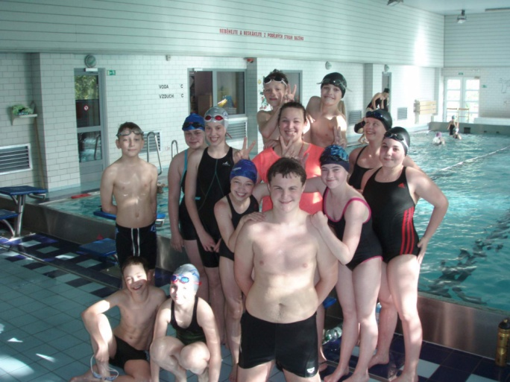

Konec školního roku 2013/14 na bazéně (zpět)

Akvabely (zpět)

Výkony ve statistice plaveckého svazu (zpět)
50VZ 100VZ 200VZ 400VZ 50VZm 100VZm 200VZm 400VZm
50Z 100Z 200Z 800VZ 50Zm 100Zm 200Zm 800VZm
50P 100P 200P 50Pm 100Pm 200Pm 1500VZm
50M 100M 200M 50Mm 100Mm 200Mm
100 OPZ 200 OPZ 400 OPZ 100 OPZm 200 OPZm 400 OPZm

(zpět)

Nejlepší výkony mužů POFM (2014) ve statistice Českého svazu plaveckých sportů (m)

Nejlepší výkony žen POFM (2014)
ve statistice Českého svazu plaveckých sportů

Některé zahraniční weby (zpět)
Evropská federace | http://www.len.eu/LEN/federations.aspx
Světová federace | http://www.swimnews.com/Links/index/National+Federations
Slovensko | http://www.swimmsvk.sk/
Švýcarsko | http://www.swimrankings.net/?page=finaPoints
Polsko | megatiming.pl/zawody/okregowe
Německo | http://www.dsv.de/fachsparten/schwimmen/
Rakousko | www.osv.or.at
Maďarsko | www.musz.hu
Slovinsko | www.plavalna-zveza.si
Chorvatsko | www.hrvatski-plivacki-savez.hr
Srbsko | www.serbia-swim.org.rs
Rusko | www.russwimming.ru
Ukrajina | www.swimukraine.org.ua
Litva | www.ltuswimming.com
Bělorusko | www.belarusaquatics.com
Austrálie | http://swimming.org.au/
USA | http://www.usaswimming.org

http://www.statistikaplavani.cz/index.php?pxa=41&pxb=0&pxc=0&pxid=0&vid=1653
V.letní Olympiáda dětí a mládeže Olomouc 2011(zpět)
http://www.statistikaplavani.cz/index.php?pxa=41&pxb=0&pxc=0&pxid=0&vid=2328
VI.letní Olympiáda dětí a mládeže Zlín 2013
Naši nejmladší
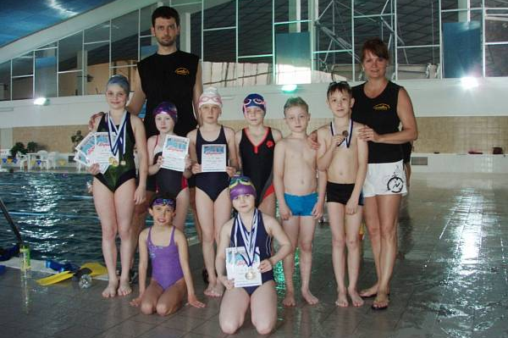

ÚČAST NA JINÝCH AKTIVITÁCH

Indoor Light Triatlon FM 2014

Žáci 8-9 (zpět)
Pořadí | Startovní  číslo | Jméno a příjmení | Oddíl nebo bydliště | Ročník | Stát | Plavání | Pořadí | Kolo | Pořadí | Běh | Pořadí | Celkový čas | Odstup
1 | 41 | Volný Bruno | Baška | 2006 | CZE | 00:01:17 | 1 | 00:02:53 | 2 | 00:01:30 | 1 | 00:05:40
2 | 3 | Drastich Jiří | TT Morávka | 2006 | CZE | 00:01:18 | 2 | 00:02:05 | 1 | 00:03:31 | 2 | 00:06:54 | 00:01:14
3 | 4 | Jarolím Matouš | TT Morávka | 2006 | CZE | 00:01:48 | 3 | 00:02:47 | 3 | 00:02:57 | 3 | 00:07:32 | 00:01:52

Žáci 10-11
Pořadí | Startovní  číslo | Jméno a příjmení | Oddíl nebo bydliště | Ročník | Stát | Plavání | Pořadí | Kolo | Pořadí | Běh | Pořadí | Celkový čas | Odstup
1 | 17 | Laník Jakub | Plavání F-M | 2003 | CZE | 00:01:20 | 1 | 00:02:56 | 1 | 00:03:00 | 1 | 00:07:16
2 | 16 | Goiný Tomáš | Plavání F-M | 2003 | CZE | 00:02:06 | 2 | 00:03:04 | 2 | 00:03:06 | 2 | 00:08:16 | 00:01:00
3 | 11 | Jarolím Jáchym | TT Morávka | 2004 | CZE | 00:02:39 | 3 | 00:03:24 | 3 | 00:04:42 | 3 | 00:10:45 | 00:03:29
(zpět)

Žáci 12-13
Pořadí | Startovní  číslo | Jméno a příjmení | Oddíl nebo bydliště | Ročník | Stát | Plavání | Pořadí | Kolo | Pořadí | Běh | Pořadí | Celkový čas | Odstup
1 | 42 | Pajtl Matěj | Plavání F-M | 2002 | CZE | 00:01:52 | 1 | 00:03:48 | 1 | 00:02:47 | 1 | 00:08:27
2 | 22 | Jarčik Matyáš | Plavání F-M | 2002 | CZE | 00:02:40 | 2 | 00:04:38 | 2 | 00:04:03 | 2 | 00:11:21 | 00:02:54
3 | 24 | Jarolím Jonáš | TT Morávka | 2001 | CZE | 00:03:55 | 4 | 00:05:01 | 3 | 00:04:41 | 3 | 00:13:37 | 00:05:10
4 | 20 | Nalepa Mikuláš | Plavání F-M | 2002 | CZE | 00:03:01 | 3 | 00:07:12 | 4 | 00:04:11 | 4 | 00:14:24 | 00:05:57

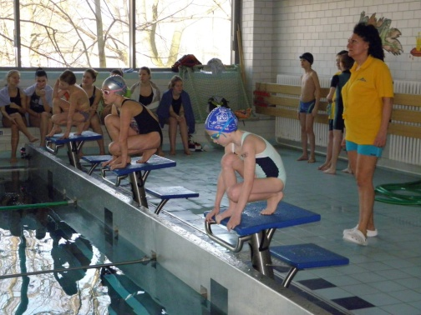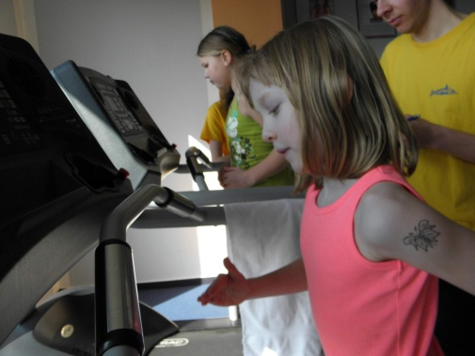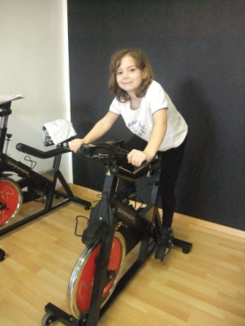

Žáci 14-15 (zpět)
Pořadí | Startovní  číslo | Jméno a příjmení | Oddíl nebo bydliště | Ročník | Stát | Plavání | Pořadí | Kolo | Pořadí | Běh | Pořadí | Celkový čas | Odstup
1 | 43 | Janíček Petr | Plavání F-M | 2000 | CZE | 00:02:56 | 1 | 00:04:58 | 1 | 00:04:50 | 1 | 00:12:44
2 | 26 | Kozelský Aleš | Plavání F-M | 2000 | CZE | 00:04:09 | 2 | 00:05:09 | 2 | 00:04:55 | 2 | 00:14:13 | 00:01:29
3 | 31 | Jarolím Šimon | TT Morávka | 1999 | CZE | 00:04:14 | 3 | 00:06:02 | 3 | 00:05:04 | 3 | 00:15:20 | 00:02:36

Junioři 16-19
Pořadí | Startovní  číslo | Jméno a příjmení | Oddíl nebo bydliště | Ročník | Stát | Plavání | Pořadí | Kolo | Pořadí | Běh | Pořadí | Celkový čas | Odstup
1 | 33 | Beňo Tomáš | Plavání F-M | 1998 | CZE | 00:03:48 | 1 | 00:05:11 | 1 | 00:05:34 | 1 | 00:14:33

Žačky 6-7
Pořadí | Startovní  číslo | Jméno a příjmení | Oddíl nebo bydliště | Ročník | Stát | Plavání | Pořadí | Kolo | Pořadí | Běh | Pořadí | Celkový čas | Odstup
2 | 2 | Austová Andrea | Plavání F-M | 2007 | CZE | 00:00:27 | 2 | 00:04:54 | 2
1 | 1 | Fuková Apoléna | Plavání F-M | 2007 | CZE | 00:00:19 | 1 | 00:04:47 | 1

Žačky 8-9(zpět)
Pořadí | Startovní  číslo | Jméno a příjmení | Oddíl nebo bydliště | Ročník | Stát | Plavání | Pořadí | Kolo | Pořadí | Běh | Pořadí | Celkový čas | Odstup
1 | 7 | Blahutová Lucie | Plavání F-M | 2005 | CZE | 00:00:49 | 3 | 00:01:53 | 1 | 00:01:55 | 1 | 00:04:37
2 | 6 | Fuková Kateřina | Plavání F-M | 2005 | CZE | 00:00:38 | 1 | 00:02:14 | 2 | 00:02:32 | 2 | 00:05:24 | 00:00:47
3 | 5 | Fránková Veronika | Plavání F-M | 2005 | CZE | 00:00:47 | 2 | 00:02:33 | 3 | 00:02:10 | 3 | 00:05:30 | 00:00:53
4 | 40 | Volná Barbora | Baška | 2005 | CZE | 00:01:15 | 5 | 00:02:53 | 5 | 00:01:33 | 4 | 00:05:41 | 00:01:04
5 | 35 | Chlopčíková Alena | Frýdek-Místek | 2006 | CZE | 00:01:02 | 4 | 00:02:49 | 4 | 00:01:55 | 5 | 00:05:46 | 00:01:09

Žačky 10-11 (zpět)
Pořadí | Startovní  číslo | Jméno a příjmení | Oddíl nebo bydliště | Ročník | Stát | Plavání | Pořadí | Kolo | Pořadí | Běh | Pořadí | Celkový čas | Odstup
1 | 18 | Chlopčíková Karla | Plavání F-M | 2003 | CZE | 00:01:13 | 1 | 00:02:42 | 1 | 00:02:37 | 1 | 00:06:32
2 | 13 | Garbová Alena | TT Morávka | 2003 | CZE | 00:02:33 | 6 | 00:02:56 | 5 | 00:03:39 | 2 | 00:09:08 | 00:02:36
3 | 12 | Drastichová Magdaléna | TT Morávka | 2003 | CZE | 00:02:18 | 4 | 00:02:56 | 3 | 00:04:04 | 3 | 00:09:18 | 00:02:46
4 | 15 | Delinčáková Zuzana | Plavání F-M | 2003 | CZE | 00:02:09 | 3 | 00:03:02 | 2 | 00:04:23 | 4 | 00:09:34 | 00:03:02
5 | 10 | Popelková Karolína | TT Morávka | 2004 | CZE | 00:02:29 | 5 | 00:02:54 | 4 | 00:04:32 | 5 | 00:09:55 | 00:03:23
6 | 44 | Foldynová Kamila | TT Morávka | 2004 | CZE | 00:03:17 | 8 | 00:03:13 | 7 | 00:04:57 | 6 | 00:11:27 | 00:04:55
7 | 9 | Sakalová Andrea | Plavání F-M | 2004 | CZE | 00:02:02 | 2 | 00:03:52 | 6 | 00:06:32 | 7 | 00:12:26 | 00:05:54
8 | 8 | Austová Daniela | Plavání F-M | 2004 | CZE | 00:02:57 | 7 | 00:04:09 | 8 | 00:05:37 | 8 | 00:12:43 | 00:06:11

Žačky 12-13(zpět)
Pořadí | Startovní  číslo | Jméno a příjmení | Oddíl nebo bydliště | Ročník | Stát | Plavání | Pořadí | Kolo | Pořadí | Běh | Pořadí | Celkový čas | Odstup
1 | 21 | Janáčková Vendula | Plavání F-M | 2002 | CZE | 00:01:53 | 1 | 00:04:51 | 2 | 00:03:33 | 1 | 00:10:17
2 | 19 | Ličmanová Klára | Plavání F-M | 2002 | CZE | 00:02:06 | 2 | 00:04:20 | 1 | 00:04:54 | 2 | 00:11:20 | 00:01:03
3 | 23 | Grejtáková Klára | Plavání F-M | 2001 | CZE | 00:03:12 | 3 | 00:04:55 | 3 | 00:03:54 | 3 | 00:12:01 | 00:01:44

Žačky 14-15
Pořadí | Startovní  číslo | Jméno a příjmení | Oddíl nebo bydliště | Ročník | Stát | Plavání | Pořadí | Kolo | Pořadí | Běh | Pořadí | Celkový čas | Odstup
1 | 29 | Velká Vendula | Plavání F-M | 1999 | CZE | 00:03:07 | 1 | 00:05:27 | 1 | 00:05:51 | 1 | 00:14:25

Juniorky 16-19 (zpět)
Pořadí | Startovní  číslo | Jméno a příjmení | Oddíl nebo bydliště | Ročník | Stát | Plavání | Pořadí | Kolo | Pořadí | Běh | Pořadí | Celkový čas | Odstup
1 | 38 | Šindlerová Barbora | Plavání F-M | 1994 | CZE | 00:02:54 | 1 | 00:05:39 | 1 | 00:05:57 | 1 | 00:14:30
2 | 25 | Matusíková Michaela | Plavání F-M | 1998 | CZE | 00:03:39 | 7 | 00:05:51 | 2 | 00:05:48 | 2 | 00:15:18 | 00:00:48
3 | 34 | Vojtovičová Nikol | Plavání F-M | 1998 | CZE | 00:03:05 | 3 | 00:06:28 | 3 | 00:06:39 | 3 | 00:16:12 | 00:01:42
4 | 39 | Šírová Dominika | Plavání F-M | 1997 | CZE | 00:03:32 | 6 | 00:06:05 | 4 | 00:06:51 | 4 | 00:16:28 | 00:01:58
5 | 37 | Novotná Veronika | Plavání F-M | 1995 | CZE | 00:03:24 | 5 | 00:06:37 | 6 | 00:06:40 | 5 | 00:16:41 | 00:02:11
6 | 36 | Pešová Bára | Plavání F-M | 1995 | CZE | 00:03:08 | 4 | 00:06:41 | 5 | 00:07:03 | 6 | 00:16:52 | 00:02:22
7 | 30 | Kouláková Jana | Plavání F-M | 1999 | CZE | 00:03:01 | 2 | 00:07:10 | 7 | 00:06:45 | 7 | 00:16:56 | 00:02:26

Pentathlon (zpět)
Poř. | Jméno | Hostování v | oddíl | Plavání100VZ | body | Běh 1km | body | celkem
8. | Chlopčíková Karla 03 | 24.4  (LSKFM) | POFM  U13 | 1:11,65 | 1102 | 3:56,02 | 904 | 2006
5. | 4.10 |  |  | 1:10,97 | 1111 | 3:58,85 | 889 | 2000
11. | 18.10 |  |  | 1:12,47 | 1093 | 4:03,04 | 862 | 1955
1. | Pajtl Matěj 02 24.4 | (LSKFM) | POFM  U13 | 1:09,35 | 1057 | 3:21,20 | 934 | 1991
1. | 7.6. |  |  | 1:09,63 | 1054 | 3:21,79 | 931 | 1985
1. | 27.9 |  |  | 1:11,42 | 1033 | 3:15,62 | 967 | 2000
1. | 4.10. |  |  | 1:08,86 | 1063 | 3:18,19 | 952 | 2015
1. | 8.10. |  |  | 1:06,41 | 1093 | 3:17,62 | 955 | 2048
4. | Chlopčíková Alena06 | 25mVZ, 250m | U9 18.10. | 0:21,67 | 968 | 0:53,64 | 964 | 1932
(zpět)
Matěj PAJTL-Mistr České Republiky v kategorii muži U13
Karla Chlopčíková a Vanda Žalková (LSKFM) 2.místo na mistrovství ČR v kategorii dvojic

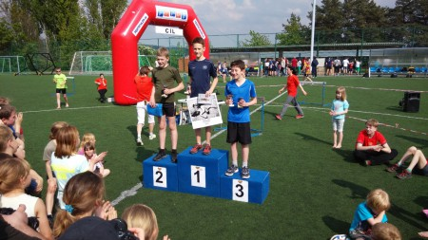
SJÍŽDĚNÍ DUNAJCE (zpět)
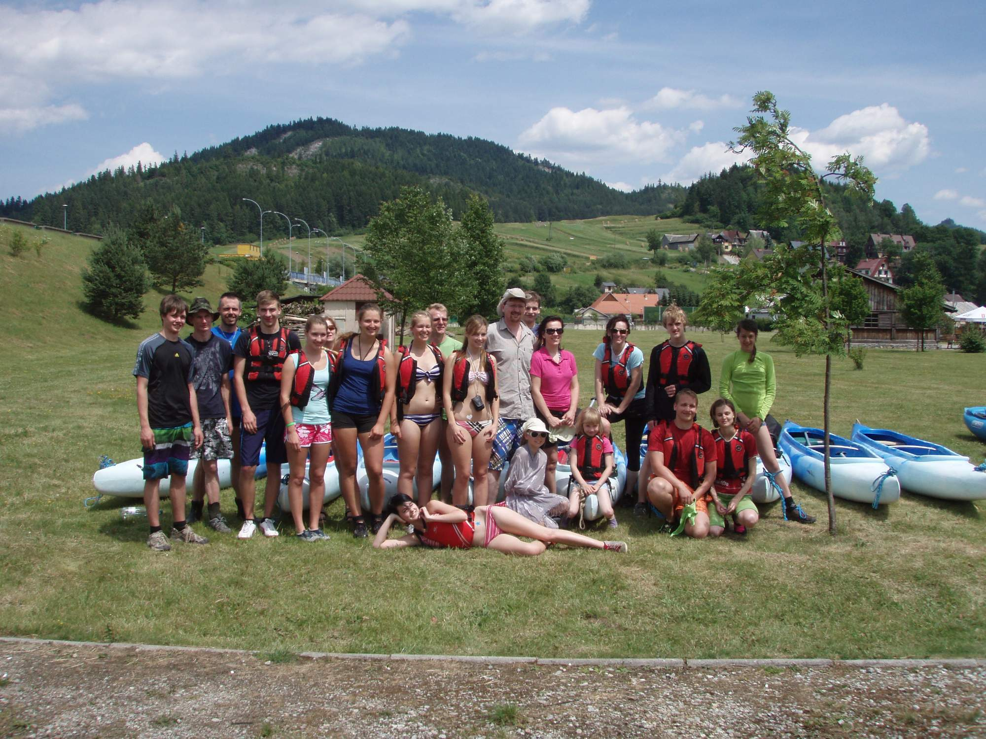

Letní soustředění u Fandy ve Lhotce(zpět)
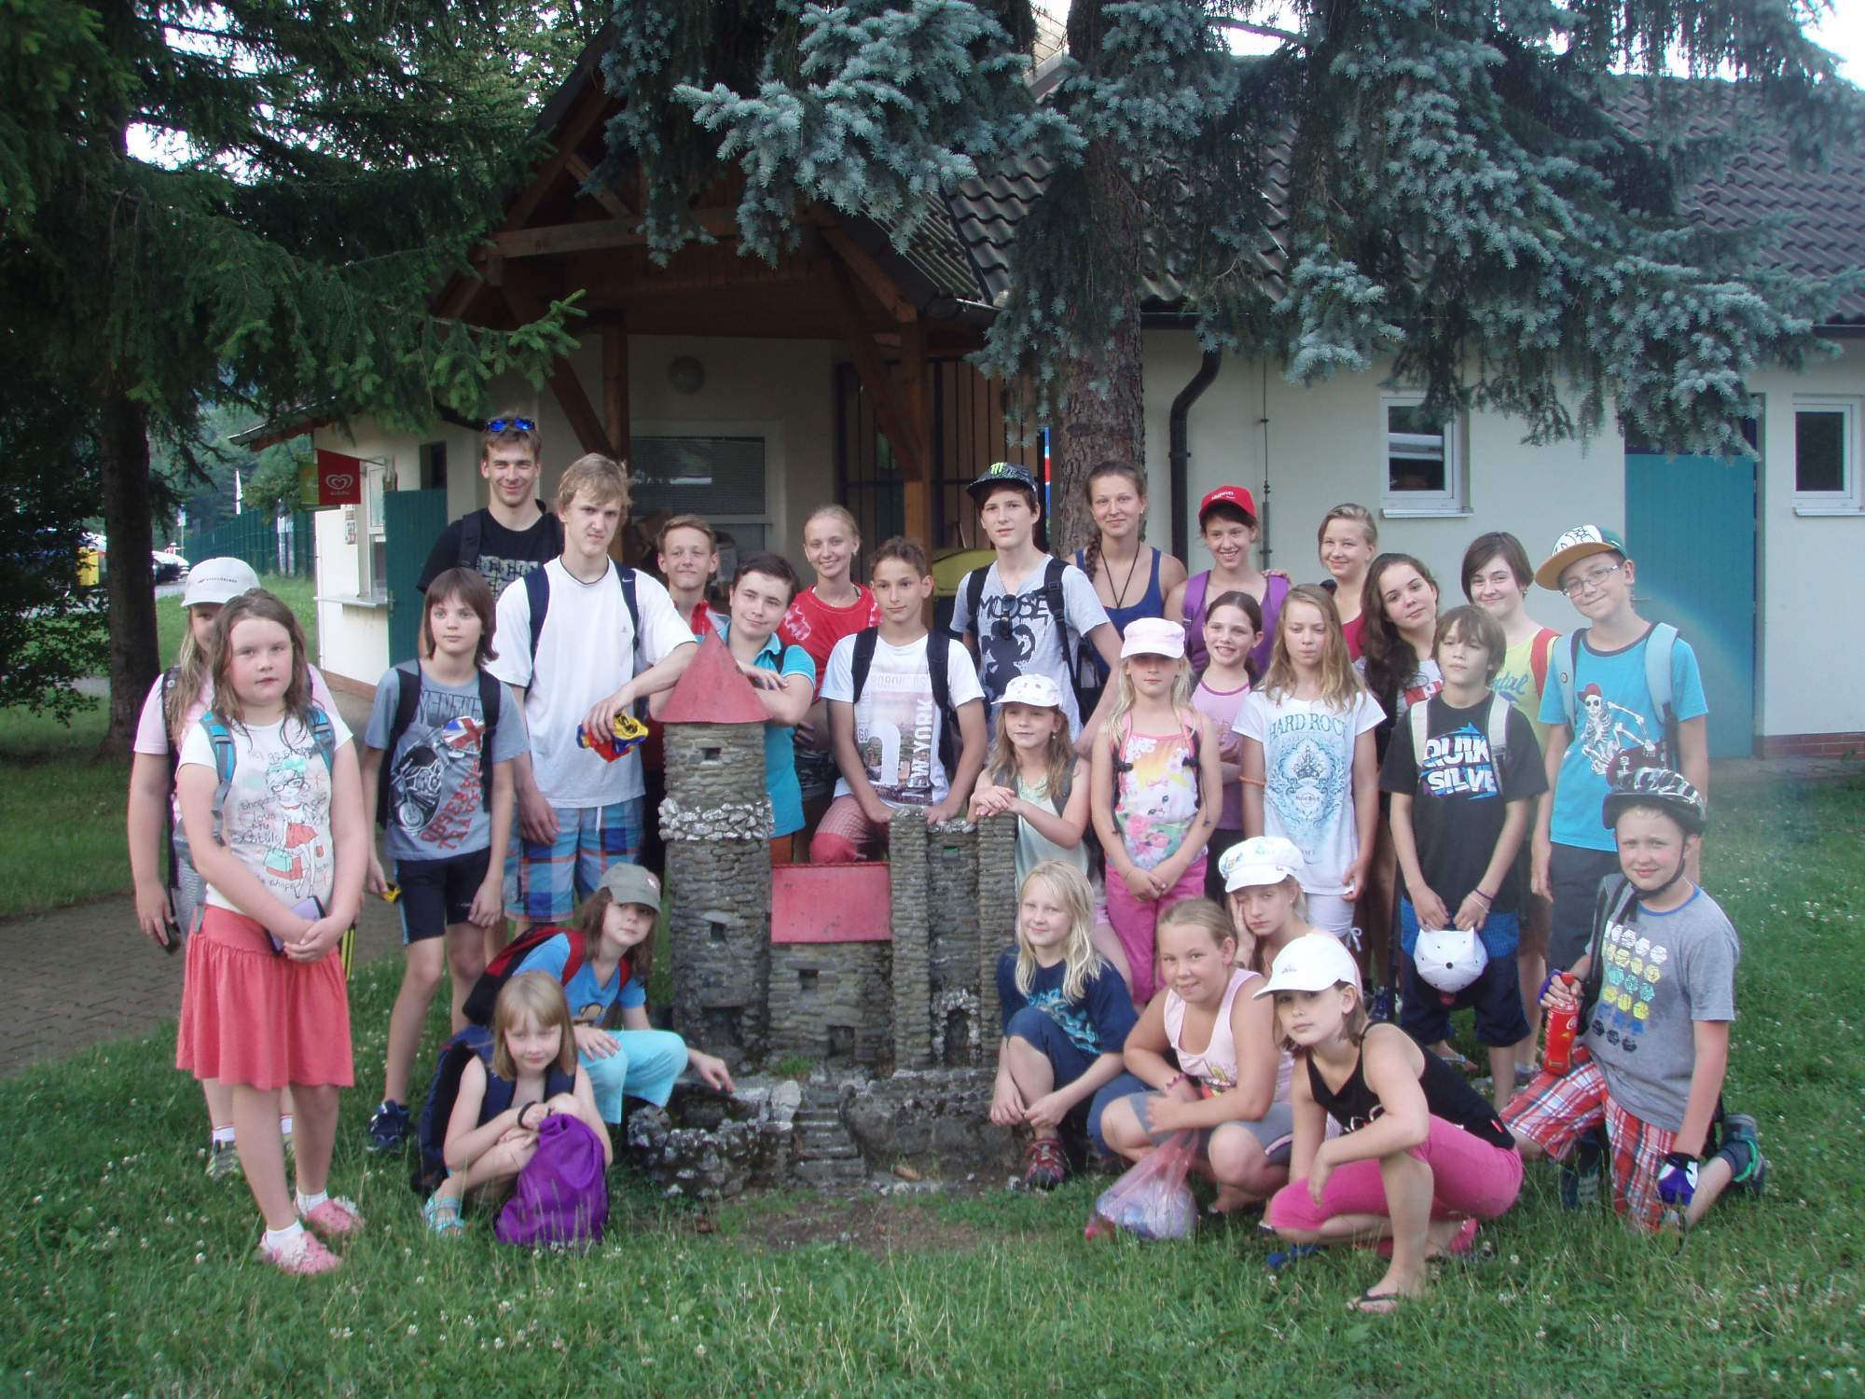

Mezinárodní plavecký tábor v Nymburku
(táboru se zúčastnili Kuba Laník a Kája Chlopčíková) (zpět)
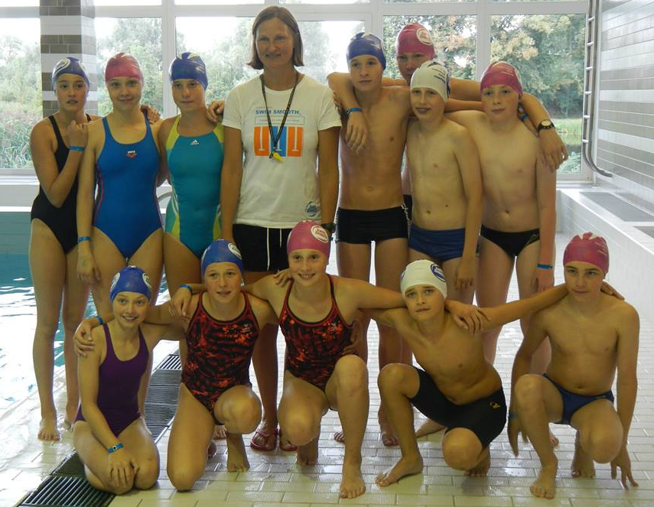

S NOVÝM ELÁNEM DO ROKU 2015

